Практическая СРО РК 1

ОПРЕДЕЛЕНИЕ РАЗМЕРОВ ПОПЕРЕЧНОГО СЕЧЕНИЯ
СТВОЛА

Данные для расчета:

№ варианта | Глубина ствола, м | Годовая производительность рудника, млн. т | Коэффициент крепости породы по шкале  Протодьяконова - f
1 | 500 | 0.8 | 10
2 | 700 | 0.9 | 11
3 | 800 | 1.0 | 12
4 | 900 | 1.1 | 13
5 | 1000 | 1.2 | 14
6 | 1100 | 1.3 | 15
7 | 1200 | 1.4 | 16
8 | 1300 | 1.5 | 17
9 | 1400 | 1.6 | 18
10 | 1500 | 1.7 | 20

Пример решения задачи

Выбор формы сечения стволов обусловливается свойствами пересекаемых пород, сроком службы стволов, свойствами материалов крепи и др. В современном шахтном строительстве нашла основное применение не только в угольной, но также и горнорудной промышленности круглая форма стволов.
Площадь сечения стволов зависит от их назначения. Размеры сечения стволов, служащих для выдачи полезного ископаемого, зависят от производительности шахты, газового режима её глубины разработки. Размеры сечения материальных и вспомогательных стволов выбирают по основным размерам подъемных сосудов, в которых будут производиться спуск и подъем рабочих, материалов и оборудования в вагонетках. Размеры сечения вентиляционных стволов зависят от газового режима шахты и количества воздуха, необходимого для проветривания подземных выработок.
Размеры сечения ствола определяют графическим способом исходя из размеров и расположения подъемных сосудов, расстрелов, проводников, зазоров между сосудами, между сосудами и крепью и других зазоров, регламентированных правилами безопасности в угольных и сланцевых шахтах, а также с учетом размещения лестничного отделения, ставов трубопроводов и кабелей.

Обоснование и выбор подъемного сосуда.
По данной годовой производительности «А_{г}» определяется часовая производительность подъемной установки Q_{ЧАС} в зависимости от режима работы подъема и типа подъема часовая производительность:
Для двухскипового подъема часовая производительность:

$Q_{час} =\frac{ С_{ск}∙ А_{год} }{B∙t}$ , т/ч,

$Q_{час} =\frac{ 1.4∙2∙ {10}^{6}}{300∙18}=518,5$ т/ч,

где С = 1,4 – коэффициент резерва, учитывающий неравномерность поступления грузов в течении смены, подготовительно – заключительные операции и внеплановые внутрисменные простои; В = 300 – число рабочих дней в году; t = 18 ч – время работы подъема в сутки, ч ; А_{год} = годовая производительность рудника – 2 млн. т.
Грузоподъемность одного скипа при двухскиповом подъеме для вертикальных шахт определяется по следующей формуле:
- многоканатный подъем

$m_{гр}=1,3 ∙Q_{час} \sqrt{Н_{п ,}}$ кг,
$m_{гр}=1,3∙518,5√900=$ 20221 кг

где $Н_{п }$ - высота подъема, м.

$Н_{п }= Н_{ш }+ h_{п.б}+ h_{з}$ ,
$Н_{п }=$ 900 + 30 + 20 = 950 м,

где $Н_{ш }$= 900 м – глубина шахты до разрабатываемого горизонта, м; $h_{п.б}$ = 30 м – высота приемного бункера, м; $h_{з}$ = 20 м – опускание скипа ниже горизонта для загрузки, м.
Для рудных шахт вследствие различной плотности руд и пород выбор конкретной марки скипа производится в следующем порядке:

$V_{С.К }=\frac{m_{гр}}{p_{р}},$ м³

$V_{С.К }=\frac{18}{2,5}=$ 7,2 м³

где $p_{р}$ – плотность руды (породы) в различном состоянии, кг/м³

$p_{р}= \frac{р_{м}}{К_{р}} =$ 2,5кг/м³

$р_{м}$– плотность руды (породы) в массиве, т/м³; $К_{р}=$ 1,5 – коэффициент разрыхления руды(породы).
По расчетному значению $V_{С.К }$ выбираем скип С – 7HM

Вместимость, м³ 9,5
Размеры в плане, мм:
- длина 1540
- ширина 1780
Масса, кг 10920
Высота в положении разгрузки (условная), мм 10000
Путь разгрузки, мм 2400

Определяем фактическую грузоподъемность скипа:

$$m_{гр}^{ф}= К_{з}∙V_{СК}^{ф}∙Р_{разр}$$

$m_{гр}^{ф}=0,88∙9,5∙2,5=$ 20.9 т

Для определения размеров сечения ствола графическим способом (рис. 1) на бумагу в масштабе наносят сетку расстрелов и располагают оборудование (подъемные сосуды, лестничные и трубное отделения) с учетом необходимых зазоров. Вокруг этого оборудования описывают окружность с учетом зазоров между крепью и сосудами.

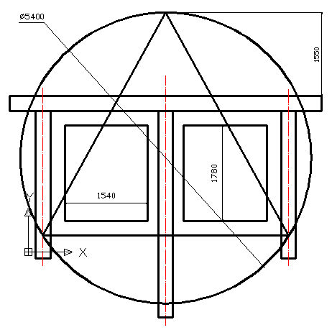

Рисунок 1 – Графическое определение диаметра ствола

Для этого необходимо найти три точи, не лежащие на одной прямой и находящиеся в одной горизонтальной плоскости, так как только в этом случае можно провести единственную окружность, которая будет искомой. Такими точками могут быть точки, отстоящие от выступающих частей оборудования (обычно углов скипов, клетей) на расстоянии не менее 150 мм, а также точка, отстоящая на 1,5 - 1,57 м от середины расстрела, отделяющего лестничное и трубокабельное отделение. Затем согласно принятому масштабу определяют диаметр этой окружности, т.е. диаметр ствола в свету. По этому диаметру принимают ближайшее большое типовое сечение ствола, которое проверяют на скорость движения воздуха. Это сечение не должно превышать норм, установленных ПБ.

